 | 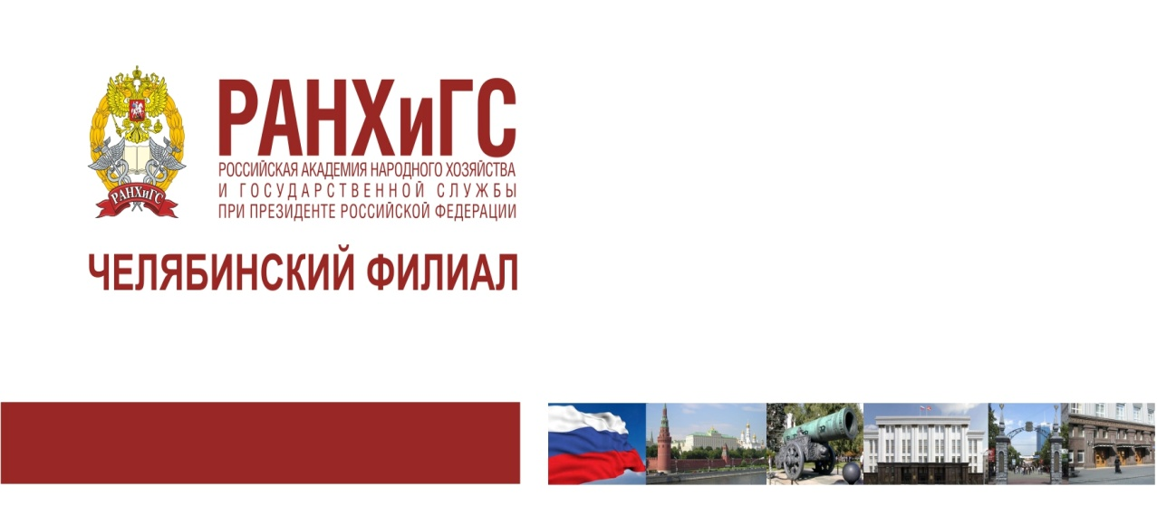 | 

Федеральное государственное бюджетное образовательное учреждение

высшего образования

«Российская академия народного хозяйства и государственной службы

при Президенте Российской Федерации»

Челябинский филиал

при участии

Кафедры английской филологии

Южно-Уральского государственного гуманитарно-педагогического университета (ЧГПУ)

и

Кафедры английской филологии

Кубанского государственного университета

Приглашаем Вас принять участие в

VII Международной научно-практической конференции

«Профильное и профессиональное образование в условиях

современного поликультурного пространства»

декабрь 2019 года

(сборник статей размещается в РИНЦ, дог. № 755-03/2017K)

Информационное письмо

Основные направления работы конференции:

- Коммуникация и информация в поликультурном пространстве
- Современные методы и информационные технологии в подготовке и переподготовке профессиональных кадров
- Современное языкознание в поликультурном пространстве
- Языковой этикет и культура речи как фактор оптимизации профессионально-деловой коммуникации кадров
- Межкультурная коммуникация в культурно-исторической ретроспективе и в современной политике
- Этнокультурные взаимодействия в многонациональном пространстве
- Методическое, дидактическое и психологическое обеспечение профильного и профессионального образования
- Правовая культура в условиях глобализации
Требования к оформлению материалов:

Материалы отсылаются в двух файлах:

Файл №1: Статья

Объем: 5-7 страниц

Кегль: 14 в редакторе WORD

Параметры страницы: системный шрифт Times New Roman, размер шрифта 14, междустрочный интервал – 1,5 формат бумаги – А4. Поля: слева – 3 см, справа – 1,5 см, сверху – 2 см, внизу – 2,5 см

Название статьи: указывается посередине текста 14 кеглем, только первая буква в названии статьи прописная, остальные — строчные. В правом верхнем углу над названием статьи указывается фамилия, имя и отчество автора, место работы (учебы), занимаемая должность, ученая степень и город.

Библиографический список: ссылки на литературу оформляются по тексту в квадратных скобках (например, [7, С. 27]), в конце статьи - библиографический список в алфавитном порядке. Количество источников не более 15.

Файл № 2: Информационная карта

1. Название статьи (на русском и английском языках)

2. Краткая (2–3 предложения) аннотация (на русском и английском языках)

3. Ключевые понятия (не более семи) (на русском и английском языках)

4. Сведения об авторе - Ф.И.О. (полностью), должность и место работы или учебы, ученая степень, ученое звание (на русском и английском языках)

5. Почтовый̆ адрес с индексом

6. Адрес электронной̆ почты

7. ИНН

Статьи следует представить до 10 декабря 2019 года по электронной почте lipk@chel.ranepa.ru.

К тексту должна быть приложена копия квитанции об оплате организационного взноса (сканированный вариант).

Для своевременной подготовки сборника необходимо перечислить организационный взнос в размере 850 руб., в том числе НДС (18%) по реквизитам, указанным ниже:

За каждого соавтора, если он желает получить индивидуальный экземпляр сборника полагается доплата в размере 200 руб., в том числе НДС (18%)

Публикация статей для докторов наук является бесплатной

Электронный адрес lipk@chel.ranepa.ru

Телефоны: 8 (351) 243-09-72; 8 902 861 23 74

Банковские реквизиты Челябинского филиала РАНХиГС:

ИНН 7729050901, КПП 745243001
УФК по Челябинской области (Челябинский филиал РАНХиГС
л/сч. 20696У14310)
р/сч. 40501810565772200002
Отделение Челябинск, г.Челябинск
БИК 047501001
в поле 104 платежного поручения указывать КБК 00000000000000000130
в графе «Назначение платежа» указывать:

П. 11. «Орг. взнос за конференцию ЛиПК, в том числе НДС 18%».

ОКТМО 75701380
ОГРН 1027739610018
ОКПО 31176968

